**Levando em consideração os aprendizados sobre as estruturas condicionais, elabore um algoritmo que possa descobrir, através de perguntas e respostas, qual é o meio de transporte que o usuário está considerando. O usuário deverá escolher uma das seguintes opções:**

**- trator;**

**- moto;**

**- bicicleta.**

**Para chegar ao resultado, as perguntas precisam ser respondidas apenas com "Sim" ou "Não".**

**Exemplo:**

**É terrestre? Sim.**

**Cabe apenas uma pessoa? Sim.**

**É pesado? Não.**

**Tem pedal? Sim.**

**Então, o transporte escolhido foi a bicicleta.**

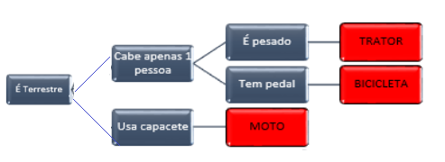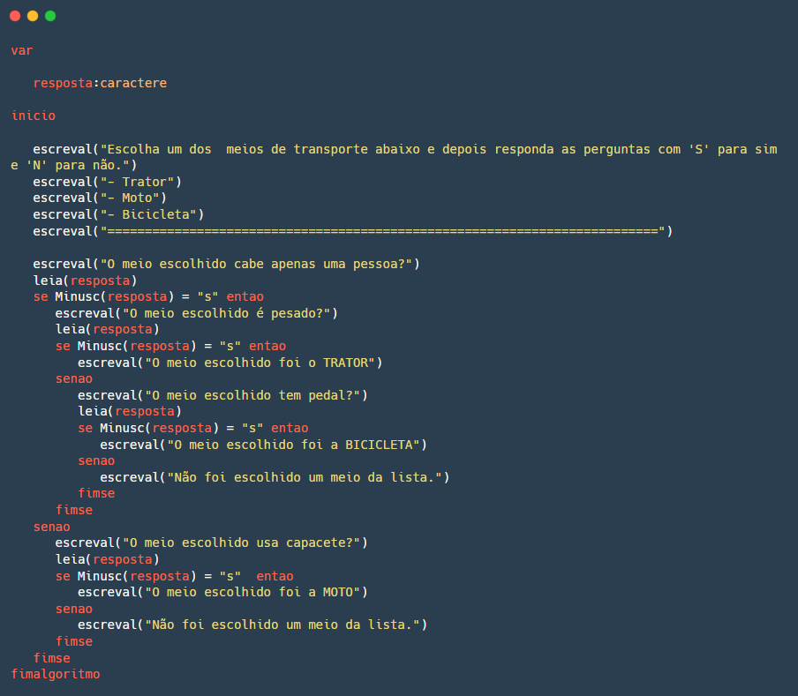**Para chegar ao resultado de cada uma das opções, use o modelo em abaixo.**